Nedvědice - FK Rudíkov (SO - 22.08.2020 – 16:30) (2020610A3B0305)
Výsledek (5:0) (Poločas (2:0))
Díváků: 51
Rozhodčí:
R 01100269- ŠÍMA Nikolas
AR1 71030589 – HANZL Daniel
AR2 65020469 – MACH ING. Josef
DFA: 51070173 - ŠVARC Libor

Hráči Rudíkov – zahajovací sestava:
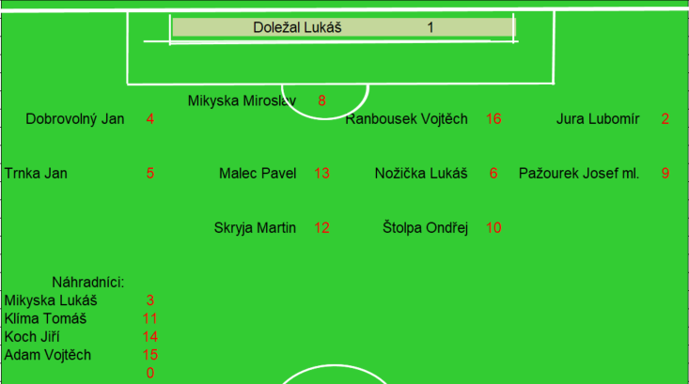
Rudíkov (věkový průměr: 26,3/26,1):
Soupeř (věkový průměr: 28,3/26,6):

Rudíkov - sestava:
Doležal Lukáš
Jura Lubomír, Dobrovolný Jan (63. Klíma Tomáš), Trnka Jan, Nožička Lukáš (K), Mikyska Miroslav, Pažourek Josef, Štolpa Ondřej (80. Adam Vojtěch), Skryja Martin (74. Koch Jiří), Malec Pavel, Rambousek Vojtěch (12. ŽK)

Soupeř - sestava:
Dinga Libor (53. ŽK)
Veselský Jakub (45. ŽK, 65. branka na 4:0, 70. Haviger Vojtěch), Krejčí Radek (89. ŽK), Christian Tomáš, Houdek David, Jirásek Lukáš (58. Šikula Roman), Havlíček Michal (K), Sytař Petr (62. branka na 3:0, 70. branka na 5:0), Vašíček Michal, Prudký Zdeněk (9. branka na 1:0, 66. Pokorný Pavel), Vašíček Martin (42. branka na 2:0, 76. Bracek David)

KOMENTÁŘ:

Nedvědice nadělila Rudíkovu bůra
Nedvědice si i ve druhém domácím zápase zastřílela. Tentokrát odjel s debaklem Rudíkov.

Domácí po půli vedli
Hosté do zápasu vstoupili špatně a za své počínání byli velmi brzo potrestáni. Už v 9. minutě se totiž přesně trefil zkušený Zdeněk Prudký a domácí vedli - 1:0. Poté se hra srovnala a i hosté ukázali, že umí hrát fotbal. Své šance však nevyužili a za to byli v závěru prvního poločasu potrestáni. Ve 42. minutě prokázal svoji střeleckou fazónu Martin Vašíček a poslal svůj tým do dvougólového vedení - 2:0. Hrstka diváků tak mohla být po prvním poločase spokojená.

Domácí si vedení pohlídali
Hosté po přestávce nenavázali na solidní výkon z prvního poločasu, domácí lehce došli pro tři body a Rudíkovu na cestu přibalili další tři branky, které padly v rozmezí osmi minut. V 62. minutě zápasu domácí tým zcela uklidnil Petr Sytař, na jehož zakončení byl brankář hostů krátký - 3:0. O tři minuty později se domácí trefili počtvrté díky Veselskému - 4:0. Konečnou podobu dal výsledku svojí druhou brankou v zápase Petr Sytař - 5:0. Poté se zápas dohrával a další gól nepadl.

Ohlasy k zápasu

FK Rudíkov
Lukáš Trnka (trenér): Přes vlažný úvod zápasu, kdy jsme obdrželi branku, byl z naší strany první poločas herně celkem solidní. Bohužel vypracované možnosti jsme nedokázali proměnit. Ve druhém poločase jsme podali velice špatný výkon, za což nás soupeř potrestal.
Autor: Martin Mužátko

